G-12 — Le memory des composants
Fiche d'exercice Magpie · Lot A — Découverte des composants natifs
Thématique | G2 · Exploration et découverte
Référence au référentiel | REF-047, REF-051, REF-049
Compétence visée | Associer chaque composant à son effet sur la structure des données, et exprimer l'appariement de façon exploitable.
Case Bloom (révisée) | Comprendre × conceptuelle
Niveau | Débutant
Durée cible | 12 minutes
Prérequis | A-20
Mode de validation | ExactOrderedList — tolérance 0
Solution de référence | 8 composants
Version | v0.4-260901 — Ind. C — 01/09/2026
Conception | magpie-conception-exercices v2.3

SUJET
Compétence visée
Associer chaque composant à son effet sur les données, par appariement.
Contexte
Le memory fait travailler l'association plutôt que la définition. Savoir que `Graft` fait une branche par élément vaut mieux que savoir réciter sa description.
Énoncé
Douze cartes affichent d'un côté un nom de composant, de l'autre une structure de données avant/après. Reconstitue les six paires en indiquant les couples d'index.

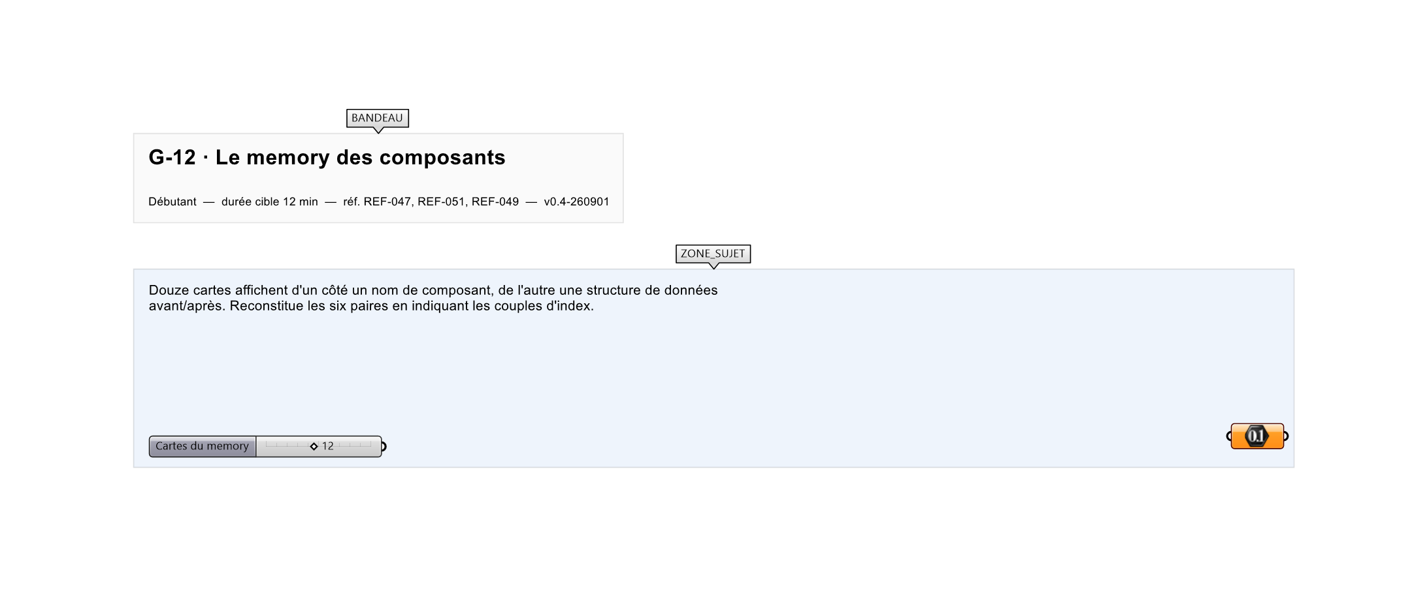
Le canvas à l'ouverture de G-12_sujet.gh : les données fournies et le paramètre REPONSE.
Ce qui vous est fourni
Douze cartes numérotées et douze structures de données affichées.
Ce qui est attendu
Le partenaire de chaque carte, dans l'ordre des cartes : 8, 11, 6, 12, 9, 3, 10, 1, 5, 7, 2, 4.
Branchez votre résultat sur le paramètre REPONSE. La correction compare cette sortie en mode ExactOrderedList.
La consigne ne nomme aucun composant, et c'est délibéré : nommer l'outil reviendrait à donner la réponse. Ce lot n'autorise que des composants natifs de Grasshopper pour Rhino 8 — aucun plugin tiers n'est nécessaire.
Barème
6 points, 1 par paire.
Le corrigé fait l'objet d'une fiche distincte, remise après validation ou en fin de séance.

